**9-мм Пистолет MP-451 «Дерринджер»**

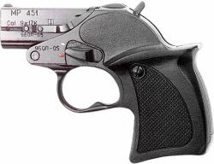

*Рисунок 1 – MP-451 «Дерринджер» вид слева*

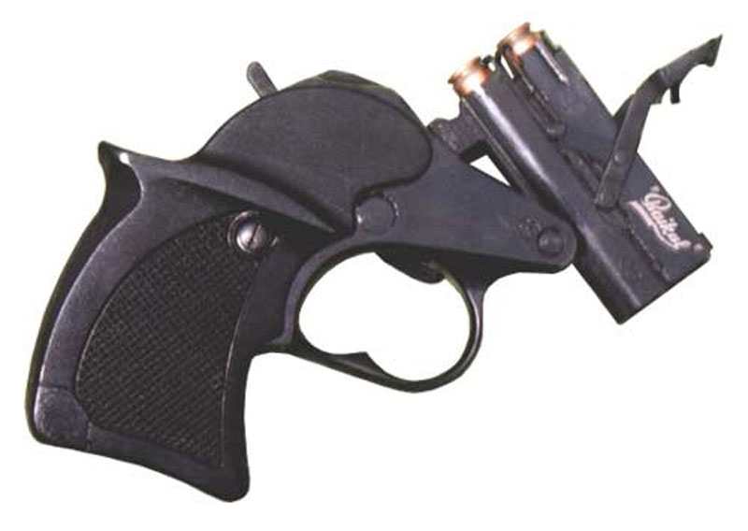

*Рисунок 2 – MP-451 «Дерринджер» вид справа*

MP-451 «Дерринджер» разработан на Ижевском механическом заводе примерно в 1999 году. Оружие позиционирует себя как гражданское оружие, малогабаритное оружие, а также второе страховочное оружие. В 2005 году пистолет был принят на вооружение различных специальных служб.

|  |  |
| --- | --- |
| ТТХ | |
| Патрон | .380 ACP (9×17) |
| Ёмкость магазина | 2 патр. |
| Прицельная дальность | 25 м |
| Начальная скорость пули | 265 - 305 м/с |
| Масса с магазином без патронов | 0,4 кг |
| Общая длина | 124 мм |
| Общая высота | 83 мм |
| Общая ширина | 24 мм |
| Длина ствола | 60 мм |
| Тип автоматики | Отдача ствола |